毕业生生源信息确认使用指南

- 登录（使用川大统一身份认证登录）
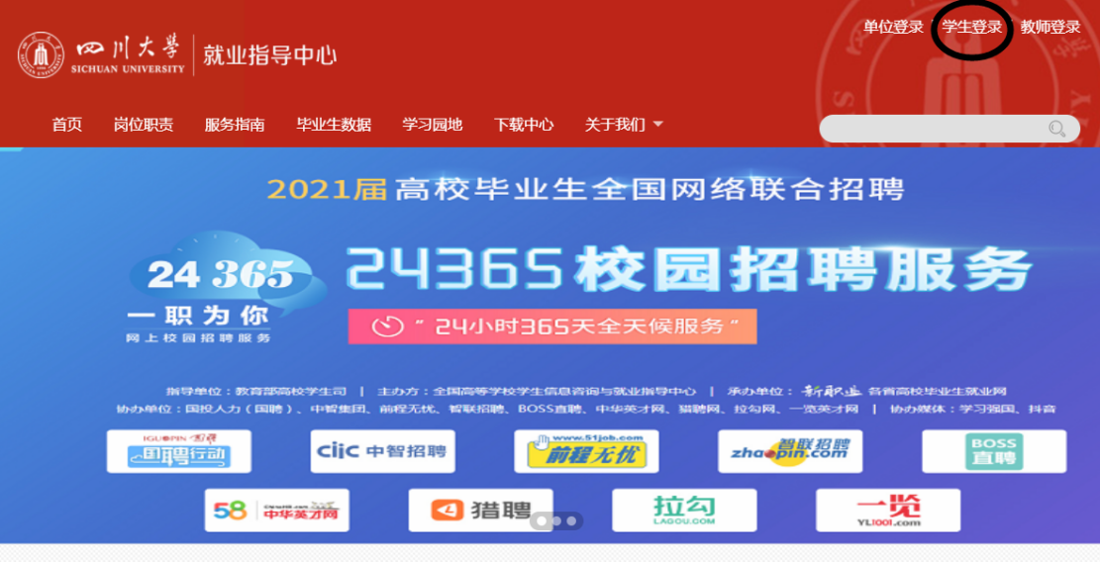

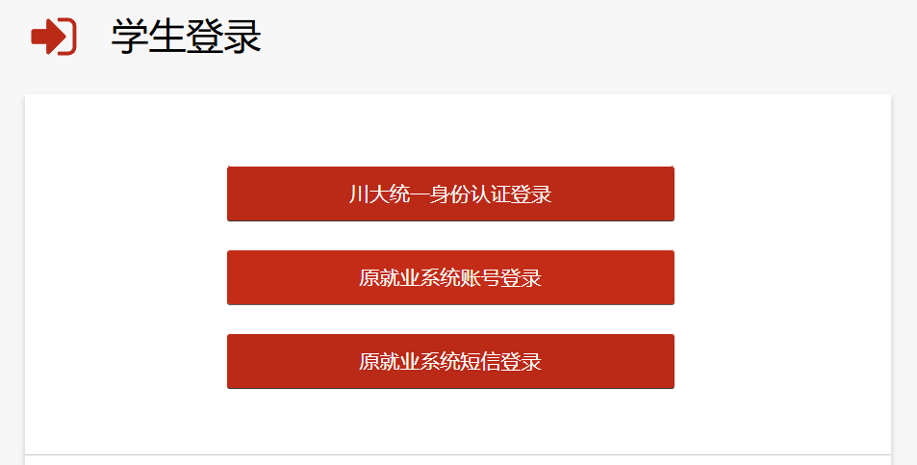
- 生源确认
毕业生应根据系统提示准确完成各项信息的填写。在填写信息的过程中可能出现一下情况：
- 系统显示的生源所在地位空，这种情况表明你的身份证号前六位所指示的行政区划代码已发生变更，请选择生源地修改类型为“地方行政区划变更”对生源地提出修改；
- 港澳台毕业生生源所在地显示也可能为空，这种情况请选择生源地修改类型为“港澳台生源地修改”提出修改；
- 当生源地显示不为空，但显示生源地可能与你现在的户籍所在地不一致的，请选择生源地修改类型为“户籍地发生变更”提出修改；
- 当生源所在地显示不为空，但毕业生直系亲属的户籍地发生变更导致毕业生毕业后无法回到原户籍地只能跟随直系亲属现在户籍地的，请选择生源地修改类型为“直系亲属户籍地变更”提出修改；
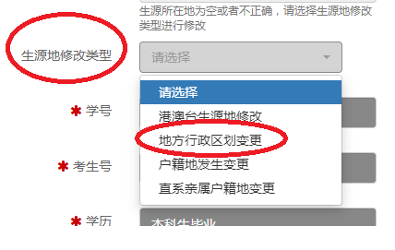
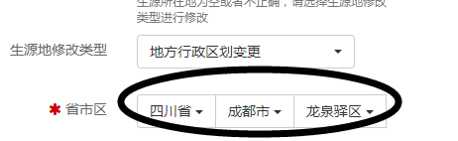
请在省市区区域选择新的行政区划内容；
- 学习形式的填写：硕士生选择非全日制；
- 就业意向的填写关系到系统对就业信息的精准匹配也推送，请大家认真填写。

